Kontakt: Achim Steinebach  AMONDO GmbH  Tel.: 0228-964 50 300  Fax: 0228-964 50 355 | Friedr. Breuer Str.26-28  53225 Bonn  www.amondo.info | 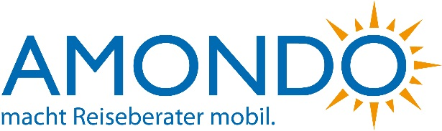

Pressemitteilung

kleines amondo jahrestreffen – zombies welcome
AMONDO lud über Halloween zum „kleinen Jahrestreffen“ in eine ganz besondere Location ein: dem BaseCamp Bonn. Jennifer Klatt von TUI Cruises, Anne-Katrin Polzer von Aldiana und Alexander Schulten von ANEX Tour, vermittelten neuestes Wissen in kurzweiligen Workshops. Später am Abend gaben sich Zombies, Vampire und dunkle Geschöpfe ein Stelldichein und legten sich ins Zeug, um den Kostümwettbewerb zu gewinnen.
Die knapp 60 mobilen Reiseberater feierten sich und Halloween zwischen Wohnwagen, ausrangierten Gondeln und Liegewagenwaggons der deutschen Bahn in gewohnt ausgelassener Stimmung. „Die Location hatte schon was Besonderes und war für den Halloweenabend top geeignet. Das schöne Wetter am Mittwoch bot den idealen Rahmen zu einer informativen Stadtführung durch Bonn und einem kulinarischen Abstecher in Bonns‘ ältestes Gasthaus „em Höttche“. Nach einem deftigen Mittagessen traten die Teilnehmer wieder in alle Himmelsrichtungen ihre Heimreise an.“, so GF Achim Steinebach. Man werde sich auf die Umsetzung der leidigen Pauschalreiserichtlinie vorbereiten und den mobilen Partnern und angeschlossenen Touristikern eine Lösung präsentieren. AMONDO hat eigens hierfür eine Veranstalterversicherung inklusive Sicherungsschein abgeschlossen. Wir werden in Zukunft mehr und mehr eigene Reisen für unsere Partner auflegen, die den mobilen Partnern exklusive Angebote und höhere Erträge garantieren.
Das nächste Jahrestreffen findet auf der Amadeus Silver vom 23.11. bis 25.11.2018 statt. AMONDO blickt nun schon auf 16 erfolgreiche Jahre zurück und wird weiter an der bewährten Strategie festhalten, ein stimmiges Konzept für haupt- und nebenberufliche Reisevermittler mit und ohne touristischem Hintergrund anzubieten und das europaweit.

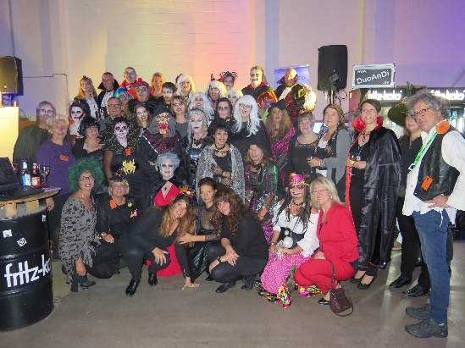

Über AMONDO GmbH
Die AMONDO GmbH wurde 2003 mit Sitz in Bonn gegründet und rangiert inzwischen unter Deutschlands Marktführern im mobilen Reisevertrieb. Unter dem Dach von AMONDO sind mehr als 1000 selbstständige mobile Reiseberater aktiv. Kernerfolgspunkte von AMONDO sind effiziente Verwaltungsstrukturen, Unabhängigkeit gegenüber Leistungsträgern und daraus resultierend Unabhängigkeit im Reisepreisvergleich; ein ausgewogenes Portfolio hochwertiger Anbieter und ein exzellent geschulter Vertrieb runden das System ab. Seit 2015 ist AMONDO auch unter amondo.nl in den Niederlanden erfolgreich. Interessenten für den Beruf des mobilen Reiseberaters sind jederzeit herzlich willkommen und können sich unter www.amondo.de unverbindlich informieren und AMONDO 3 Monate kostenfrei ausprobieren.

